V E N D i M

Nr.526, datë 1.8.2003

PËR PRANIMIN NË UNIVERSITETET DHE NË SHKOLLAT E LARTA PËR VITIN AKADEMIK 2003-2004, NË SISTEMIN ME SHKËPUTJE NGA PUNA DHE PËR TARIFËN E SHKOLLIMIT PO PËR KËTË VIT AKADEMIK

Në mbështetje të nenit 100 të Kushtetutës dhe të neneve 31 e 42 të ligjit nr.8461, datë 25.2.1999 "Për arsimin e lartë në Republikën e Shqipërisë", me propozimin e Ministrit të Arsimit dhe të Shkencës, Këshilli i Ministrave

V E N D O S I:

1. Kuota e përgjithshme e pranimeve në universitetet dhe shkollat e larta për vitin akademik 2003-2004, në sistemin me shkëputje nga puna, të jetë 10 941 dhe të ndahet:
a) Kuota e pranimeve të reja | 10 671
b) Kuota për degë të dytë dhe vite të ndërmjetme | 250
c) Kuota për shtetasit e huaj | 20

2. Kuota e pranimeve të reja përbëhet nga:

a) Kuota kryesore | 9 474
b) Kuota dytësore | 927
c) Kuota për shqiptarët nga trojet jashtë vendit | 270

3. Kuota e pranimeve të reja ndahet për shkollat e larta, universitetet dhe degët sipas tabelës nr.1, që i bashkëlidhet këtij vendimi.
4. Kuotat kryesore ndahen për shkollat e larta, universitetet dhe degët sipas tabelës nr.2, që i bashkëlidhet këtij vendimi.
5. Kuotat dytësore, të përcaktuara në tabelën nr.3, që i bashkëlidhen këtij vendimi, u nënshtrohen tarifave të veçanta të shkollimit. Nga këto kuota përfitojnë, sipas renditjes zbritëse në listën e rezultateve të konkurrimit, ata kandidatë, të cilët kanë konkurruar, por nuk kanë fituar.
Vlerat e tarifave të veçanta të shkollimit për vitin akademik 2003-2004 të jenë sa ato të përcaktuara në udhëzimin nr.15, datë 9.6.2000 të Ministrit të Arsimit dhe të Shkencës dhe të Ministrit të Financave "Për tarifën e veçantë të shkollimit për kuotat dytësore për vitin akademik 2000-2001, në sistemin me shkëputje nga puna".
6. Kandidatët shqiptarë nga trojet jashtë kufijve të vendit: Kosovë, Maqedoni, Mali i zi, Preshevë, Bujanovc dhe Medvegjë, konkurrojnë ndërmjet tyre për kuotat e pranimit, të përcaktuara sipas degëve që paraqiten në tabelën nr.4, që i bashkëlidhet këtij vendimi.
7. Kuotat e pranimit për shtetasit e huaj, që do të studiojnë në shkollat e larta dhe universitetet e Republikës së Shqipërisë, të administrohen nga Ministria e Arsimit dhe e Shkencës, në bazë të kërkesave të paraqitura pranë shkollave të larta dhe universiteteve.
8. Kuotat e pranimeve për vite të ndërmjetme dhe degë të dytë të administrohen nga Ministria e Arsimit dhe e Shkencës dhe të shpërndahen sipas kërkesave të paraqitura nga shkollat e larta dhe universitetet.
9. Kandidatët, që do të vazhdojnë studimet në një degë të dytë, e fitojnë atë pa konkurs, sipas modaliteteve të përcaktuara nga Ministria e Arsimit dhe e Shkencës dhe u nënshtrohen tarifave të shkollimit. Masa e tarifës së shkollimit për degë të dytë është e barabartë me tarifën e shkollimit për kuotat dytësore, të përcaktuar në pikën 5 të këtij vendimi.
10. Tarifa e shkollimit për vitin akademik 2003-2004 të jetë në masën 7 000 (shtatë mijë) lekë për studentët e kurseve të para. Tarifa vjetore e shkollimit për studentët e kurseve të tjera, më të larta (2-të, 3-të, 4-ët, 5-të dhe 6-të), në këtë vit akademik, të jetë 2 500 mijë (dy mijë e pesëqind) lekë.
11. Mënyrat e plotësimit të kuotave të parealizuara të pikës 1 (një) të këtij vendimi, të përcaktohen nga Ministria e Arsimit dhe e Shkencës, në bashkëpunim me shkollat e larta dhe universitetet.
12. Ngarkohet Ministria e Arsimit dhe e Shkencës për zbatimin e këtij vendimi.

Ky vendim hyn në fuqi pas botimit në Fletoren Zyrtare.

KRYEMINISTRI
Fatos Nano

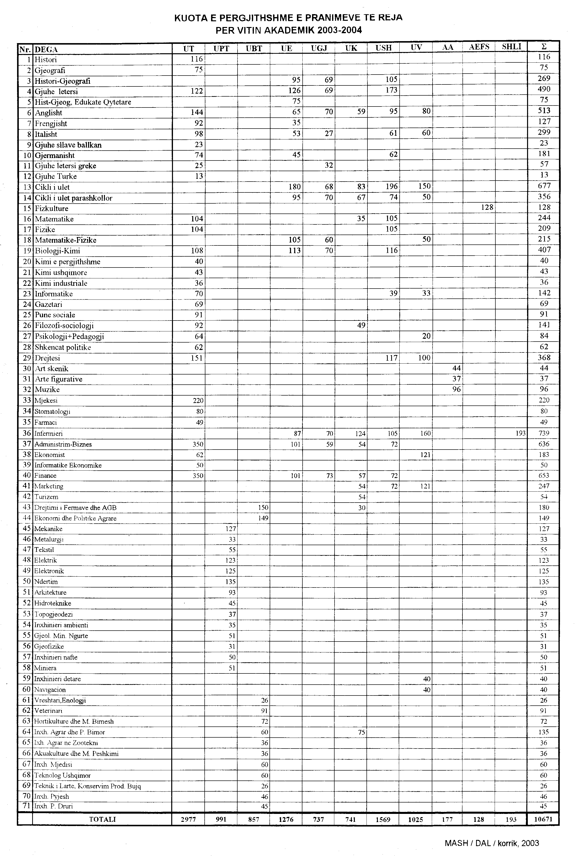

KUOTA DYTESORE E PRANIMEVE TE REJA

